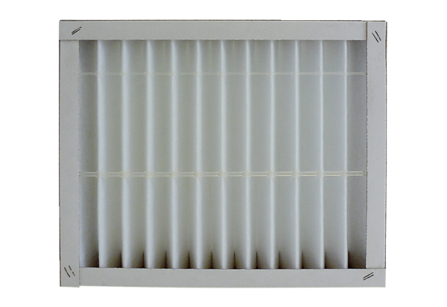Luftfilter, Ersatz ECR 25-31 G4Verpackungseinheit: 1 StückSortiment: C
Artikelnummer: 0093.0894Hersteller: MAICO

